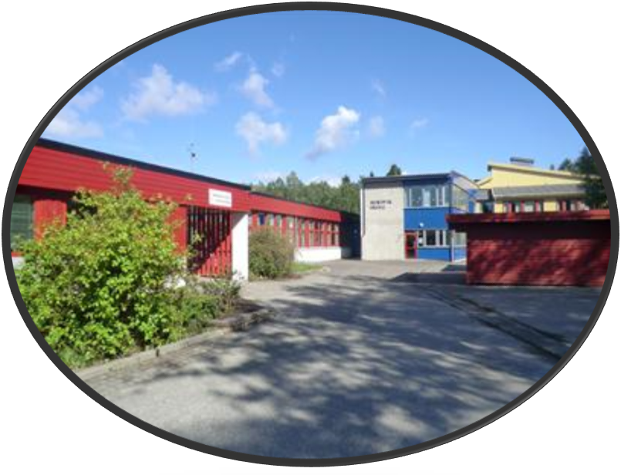

Innkalling til foreldremøte ved Hordvik skole
Tirsdag 17. september 2024

Tidsplan:

Småtrinn (1.-4. klasse): kl. 17.00 til 18.00
Fellesmøte i gymsal: kl. 18.00-18.30
Mellomtrinn (5.-7. klasse): kl. 18.30 til 19.30

Fellesdel i gymsal:
- Presentasjon av ledelse og lærere
- Skolens satsingsområder
- Elevenes skolemiljø
- Praktisk informasjon

Vi vil sette stor pris på om foreldrekontaktene kan ordne med kaffe/te og noe enkelt ”å bite i” til sitt trinn ☺ Skolen ordner med kopper og servietter.

Vi ønsker samtlige foresatte hjertelig velkommen!
Vennlig hilsen ansatte ved Hordvik skole

